**ЛАБОРАТОРНА РОБОТА 1**

**ПЕРЕТВОРЕННЯ ФОРМИ ІНФОРМАЦІЇ. АНАЛОГО-ЦИФРОВЕ ТА ЦИФРО-АНАЛОГОВЕ ПЕРЕТВОРЕННЯ. РОЗРАХУНОК КІЛЬКОСТІ ІНФОРМАЦІЇ**

***Мета роботи:*** вивчити принципи аналого-цифрового та цифро-аналогового перетворення. Навчитися розраховувати кількість інформації та ентропію, оцінювати похибки відтворення сигналу.

**Вхідні дані**

Матушевич Ярослав Євгенович

1 листопада 1997 року

10 номер в групі

Нумерація букв за https://uk.wikipedia.org/wiki/Українська_абетка

$$i_{1}=17, i_{2}=33, i_{3}=8$$

$$j_{i}=1, j_{2}=11, j_{3}=10$$

**1. Рівняння вхідної безперервної функції**

$$y_{1}=\left(17+1\right)\sin{t}=18\sin{t}$$

$$y_{2}=\left(33+11\right)\sin{11t}=44\sin{11t}$$

$$y_{3}=\left(8+10\right)\cos{10}t=18\cos{10t}$$

$$Y\left(t\right)=\sum_{i}{y_{i}}=18\sin{t}+44\sin{11t}+18\cos{10t}$$

%plots

t = 1:0.01:2.5;

y1 = 18*sin(t);

y2 = 44*sin(11*t);

y3 = 18*cos(10*t);

Y = y1+y2+y3;

figure

plot(t, y1, '--g',t, y2,'--r', t, y3,'--b', t, Y,'k');

legend('y_1(t)','y_2(t)', 'y_3(t)', 'Y(t)');

xlabel('t');

grid on;

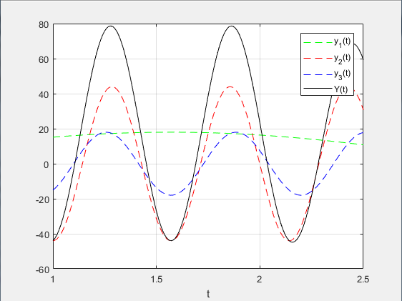

Рис.1. Графік вхідної безперервної функції та її складових

**2. Частота і період дискретизації**

Частота найшвидшої функції $f_{в}=f_{2}=\frac{ω_{2}}{2π}=\frac{11}{2π}≈1,75 Гц$

Період $T_{2}=\frac{1}{f_{2} }=\frac{1}{1,75}=0,57 с$

Частота дискретизації з коефіцієнтом запасу $K_{3}=1,4$

$$f_{д}=2∙1,4∙f_{в}=2∙1,4∙1,75=4,9 Гц$$

Період дискретизації

$$T_{д}=∆t=\frac{1}{f_{д}}=\frac{1}{4,9}=0,20 с$$

**3. Період сформованого сигналу $T_{c}$**

Частота найповільнішої функції $f_{1}=\frac{ω_{1}}{2π}=\frac{1}{2π}≈0,16 Гц$

Період $T_{c}=T_{1}=\frac{1}{f_{1}}=2π=6,28 с$

**4. Крок квантування дискретного сигналу**

$$N=\frac{T_{c}}{∆t}=\frac{6,28}{0,20}=31,4≈32$$

Округлююємо з надлишком.

Кількість розрядів, достатня для кодування $n=5, 2^{5}=32$.

**5. Квантування**

function quantification

dt = 0.2;

Tc = 6.28;

T = 0:dt:Tc;

Q = f(T);

R = [T; Q];

fileID = fopen('Q.txt','w');

fprintf(fileID,'%.2f\t%.4f\r\n',R);

fclose(fileID);

upper = max(Q);

lower = min(Q);

step = (upper-lower)/31;

figure

stem(T, Q);

hold on;

for i=1:32

level = lower + (i-1)*step;

plot([0 Tc], [level level], '--k');

text(-0.5,level, dec2bin(i-1, 5));

hold on;

end

function Y = f(t)

y1 = 18*sin(t);

y2 = 44*sin(11*t);

y3 = 18*cos(10*t);

Y = y1+y2+y3;

end

end

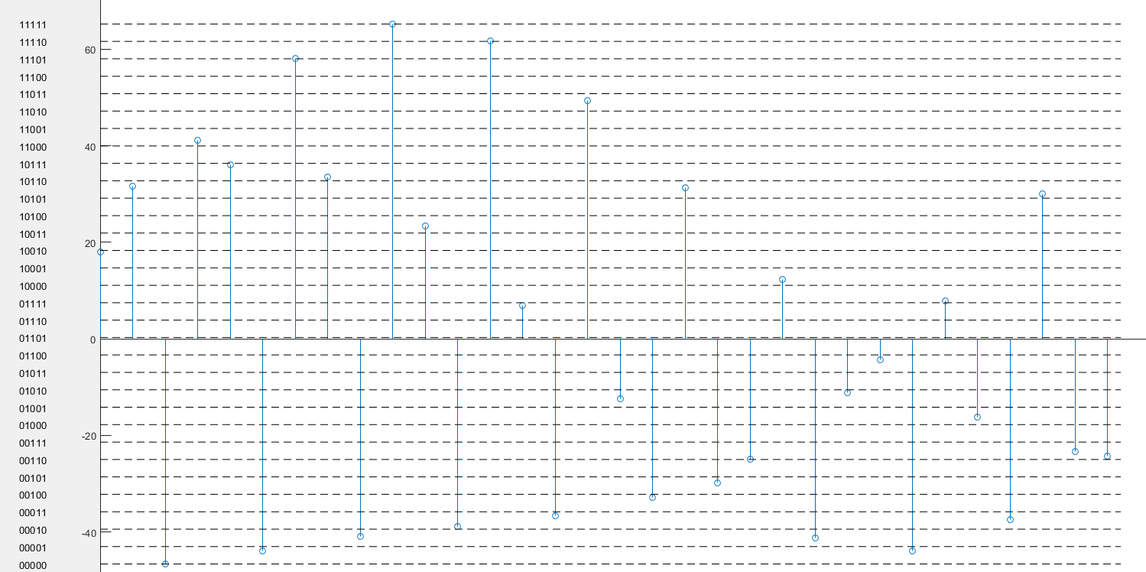

|  |  |  |
| --- | --- | --- |
| $$∆t$$ | $$y_{i}$$ | Код |
| 0.00 | 18.0000 | 10010 |
| 0.20 | 31.6592 | 10110 |
| 0.40 | -46.6265 | 00000 |
| 0.60 | 41.1544 | 11000 |
| 0.80 | 36.0298 | 10111 |
| 1.00 | -43.9564 | 00001 |
| 1.20 | 58.0173 | 11101 |
| 1.40 | 33.5366 | 10110 |
| 1.60 | -40.9947 | 00010 |
| 1.80 | 65.2166 | 11111 |
| 2.00 | 23.3234 | 10011 |
| 2.20 | -38.7896 | 00010 |
| 2.40 | 61.7821 | 11110 |
| 2.60 | 6.8462 | 01111 |
| 2.80 | -36.7166 | 00011 |
| 3.00 | 49.3128 | 11011 |
| 3.20 | -12.3988 | 01001 |
| 3.40 | -32.8396 | 00100 |
| 3.60 | 31.3558 | 10110 |
| 3.80 | -29.8488 | 00101 |
| 4.00 | -24.8484 | 00110 |
| 4.20 | 12.2218 | 10000 |
| 4.40 | -41.2350 | 00001 |
| 4.60 | -11.2198 | 01010 |
| 4.80 | -4.3530 | 01100 |
| 5.00 | -43.8805 | 00001 |
| 5.20 | 7.8388 | 01111 |
| 5.40 | -16.2445 | 01000 |
| 5.60 | -37.5015 | 00011 |
| 5.80 | 30.0312 | 10101 |
| 6.00 | -23.3412 | 00110 |
| 6.20 | -24.2463 | 00110 |

**Розрахунок ймовірностей**

|  |  |  |  |  |
| --- | --- | --- | --- | --- |
| Код | Кількість | $$p_{i}$$ | $$\log_{2}{p_{i}}$$ | $$p_{i}\log_{2}{p_{i}}$$ |
| 00000 | 1 | 0,03 | -4,9542 | -0,15981 |
| 00001 | 3 | 0,10 | -3,36923 | -0,32605 |
| 00010 | 3 | 0,10 | -3,36923 | -0,32605 |
| 00011 | 1 | 0,03 | -4,9542 | -0,15981 |
| 00100 | 1 | 0,03 | -4,9542 | -0,15981 |
| 00101 | 1 | 0,03 | -4,9542 | -0,15981 |
| 00110 | 3 | 0,10 | -3,36923 | -0,32605 |
| 00111 | 0 | 0,00 |  |  |
| 01000 | 1 | 0,03 | -4,9542 | -0,15981 |
| 01001 | 1 | 0,03 | -4,9542 | -0,15981 |
| 01010 | 1 | 0,03 | -4,9542 | -0,15981 |
| 01011 | 0 | 0,00 |  |  |
| 01100 | 1 | 0,03 | -4,9542 | -0,15981 |
| 01101 | 0 | 0,00 |  |  |
| 01110 | 0 | 0,00 |  |  |
| 01111 | 2 | 0,06 | -3,9542 | -0,25511 |
| 10000 | 1 | 0,03 | -4,9542 | -0,15981 |
| 10001 | 0 | 0,00 |  |  |
| 10010 | 0 | 0,00 |  |  |
| 10011 | 1 | 0,03 | -4,9542 | -0,15981 |
| 10100 | 0 | 0,00 |  |  |
| 10101 | 1 | 0,03 | -4,9542 | -0,15981 |
| 10110 | 3 | 0,10 | -3,36923 | -0,32605 |
| 10111 | 1 | 0,03 | -4,9542 | -0,15981 |
| 11000 | 1 | 0,03 | -4,9542 | -0,15981 |
| 110001 | 0 | 0,00 |  |  |
| 11010 | 0 | 0,00 |  |  |
| 11011 | 1 | 0,03 | -4,9542 | -0,15981 |
| 11100 | 0 | 0,00 |  |  |
| 11101 | 1 | 0,03 | -4,9542 | -0,15981 |
| 11110 | 1 | 0,03 | -4,9542 | -0,15981 |
| 11111 | 1 | 0,03 | -4,9542 | -0,15981 |
| Σ | 31 | 1 | - | -4,27615 |

Інформаційний обсяг джерела

$$L=m^{n}=2^{5}=32$$

Кількість інформації

$$I=n∙\log_{2}{m}=5$$

Ентропія джерела

$$H=-\sum_{i}{p_{i}\log_{2}{p_{i}}}=4,276 біт/символ$$

**6. Кусково-лінійна апроксимація**

%restore

fileID = fopen('Q.txt','r');

R = fscanf(fileID,'%f%f',[2 Inf]);

fclose(fileID);

N = size(R,2);

figure

stem(R(1,:),R(2,:));

hold on;

for i = 1:N-1

plot([R(1,i) R(1,i+1)], [R(2,i),R(2,i+1)],'r');

hold on;

end

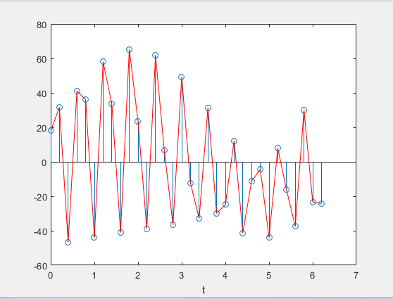

Рис.2. Кусково-лінійна апроксимація безперервного сигналу

**7. Відновлення безперервного сигналу за допомогою теореми відліків**

$$Y_{відн}\left(t\right)=\sum_{i=0}^{N}{y_{i}}\frac{\sin{\frac{π\left(t-∆t∙i\right)}{∆t}}}{\frac{π\left(t-∆t∙i\right)}{∆t}}$$

dt = 0.2;

Tc = 6.28;

Ti = R(2,:);

Yi = R(2,:);

t = 0:0.01:Tc;

Nt = size(t,2);

Y = zeros(1, Nt);

dY = zeros(1, Nt);

figure

for i=1:N

for j = 1:Nt

dY(j) = Yi(i)*sin(pi*(t(j)-dt*(i-1))/dt)/(pi*(t(j)-dt*(i-1))/dt);

end

Y = Y + dY;

plot(t, Y, '--');

hold on;

end

xlabel('t');

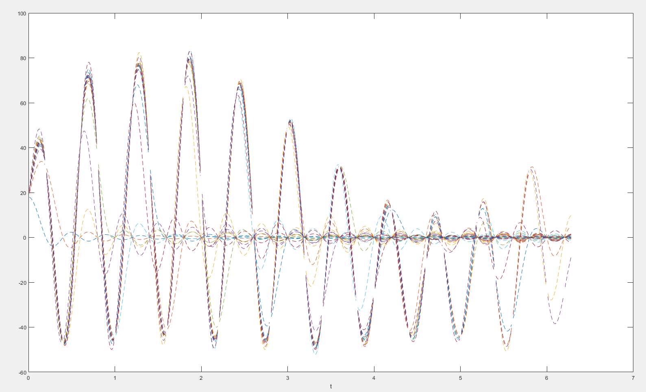

Рис.3. Відновлення безперервного сигналу

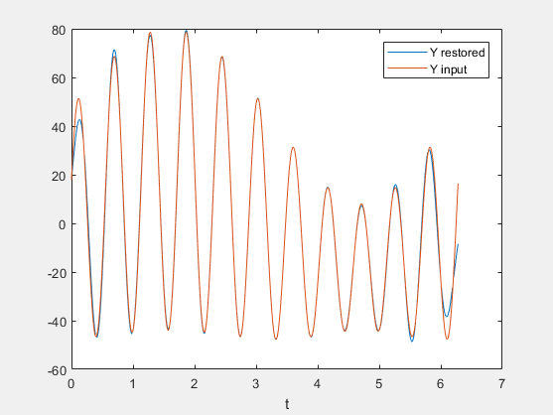

Рис.4. Відновлений (синя крива) та вхідний (красна крива) сигнали

**8. Оцінка похибки відновлення безперервного сигналу**

Похибка відновлення

$$ε\left(t\right)=\left|Y)t)-Y_{відн}\left(t\right)\right|$$

Середня похибка

$$\overline{ε}=\frac{1}{N}\sum_{i}{ε_{i}\left(t\right)}$$

Дисперсія

$$D_{ε}=\frac{1}{Ν}\sum_{i}{{\left(ε_{i}-\overline{ε}\right)}^{2}}$$

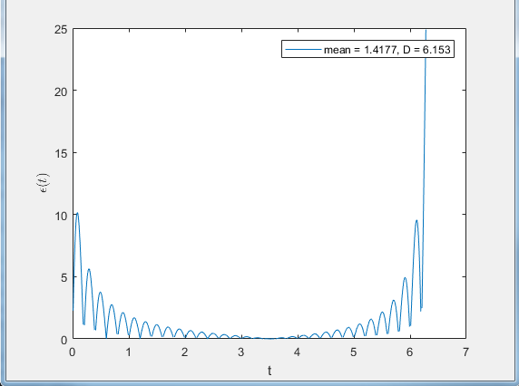

Рис.5. Похибка відновлення

Отже,

$$\overline{ε}=1,418, D_{ε}=6,153$$

**Висновки**

При виконанні роботи були отримані навички з комп'ютерного моделювання процесів дискретизації, квантування та кодування сигналів. Був перевірений на практиці процес відновлення сигналів за допомогою теореми відліків.

Візуально відновлений та вхідний сигнал добре співпадають.

Похибка відновлення найменша у середині досліджуваного проміжку часу та найбільша на кінцях цього проміжку.